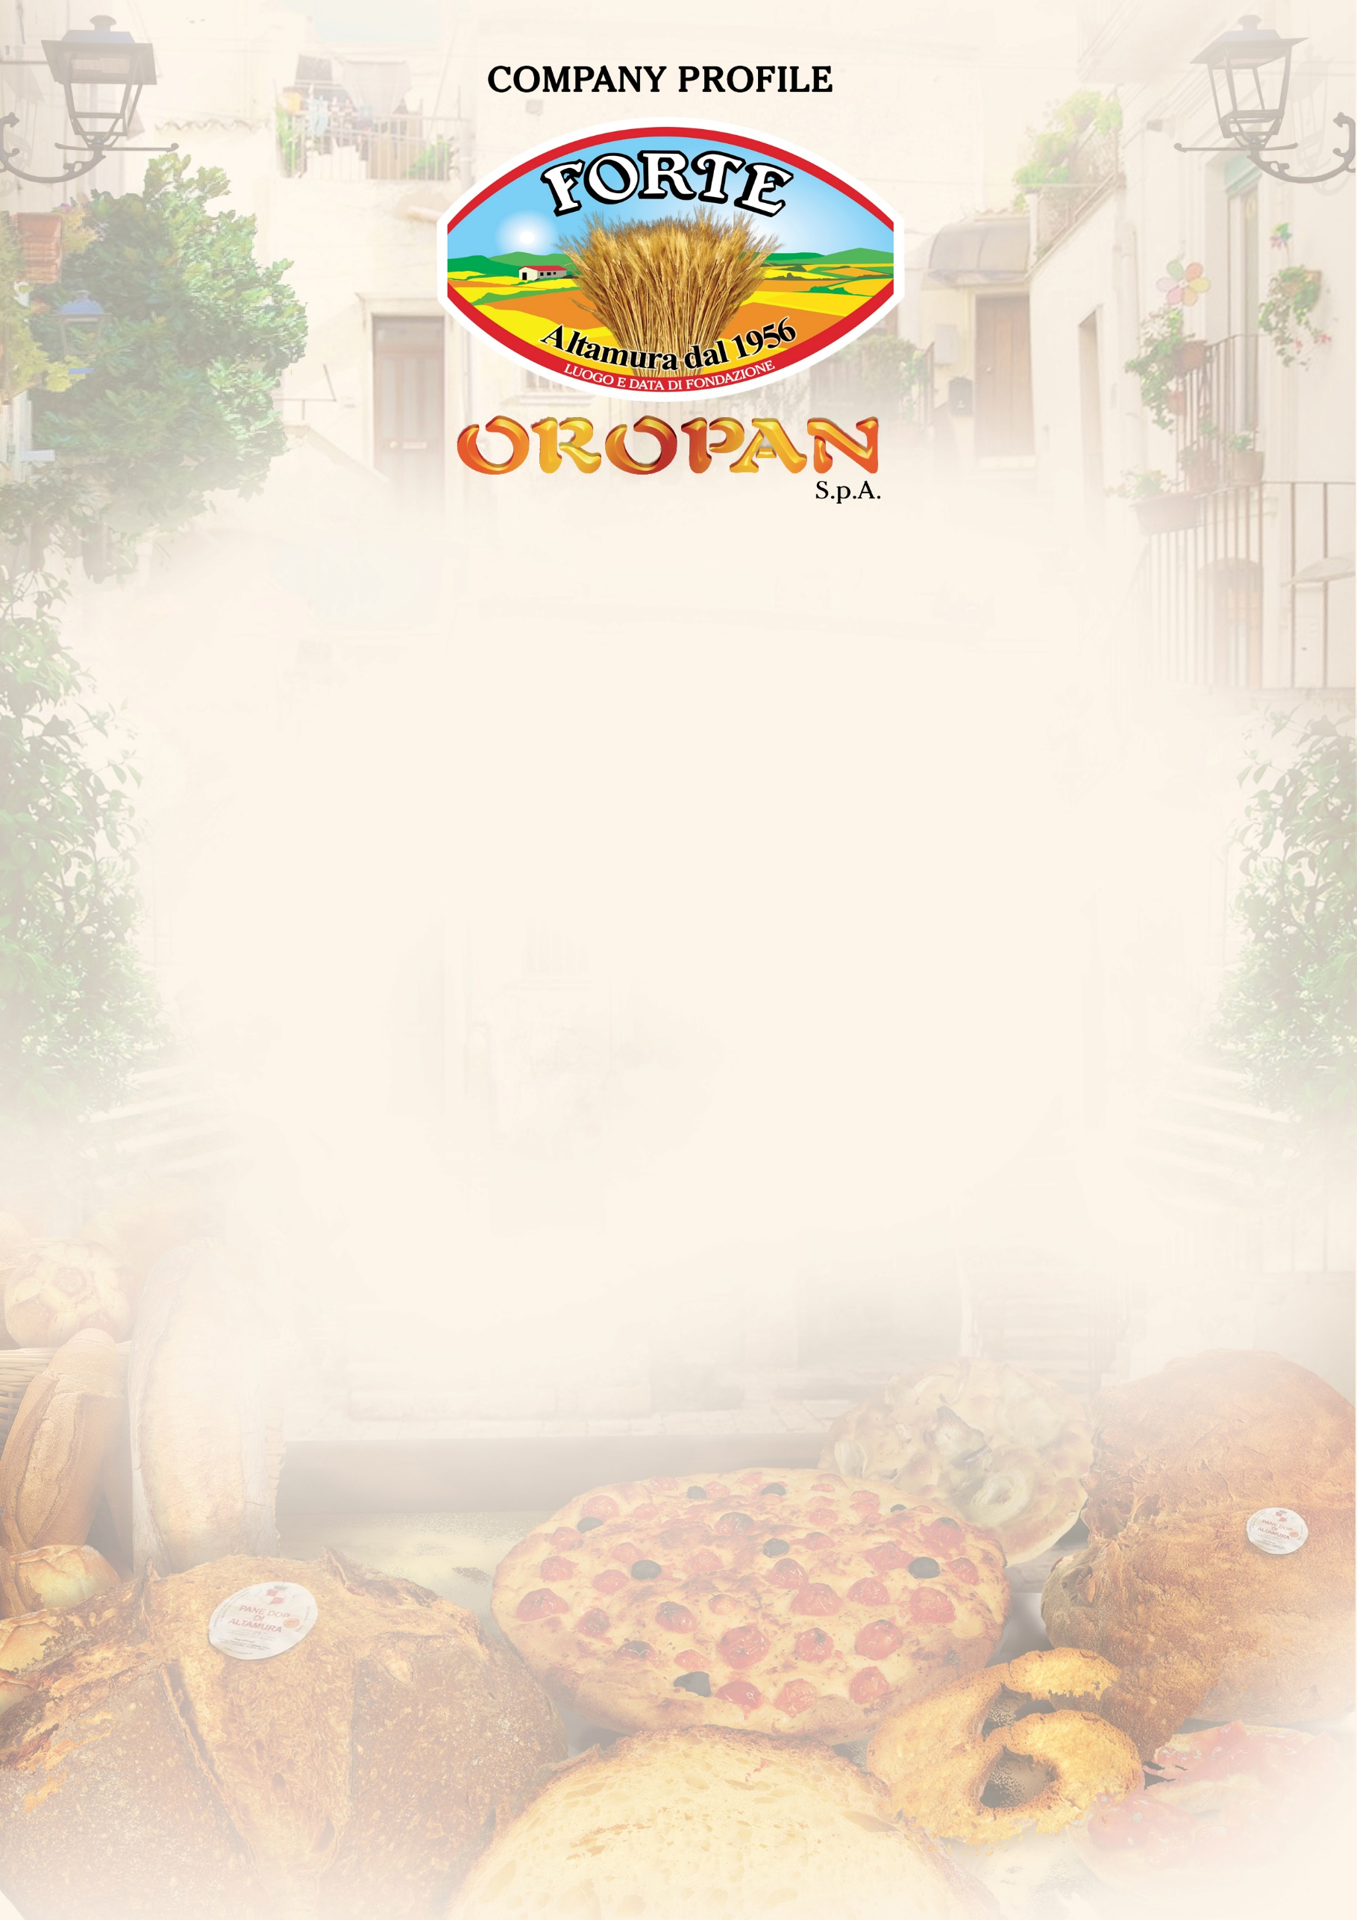

Autentici Pani Gourmet da Altamura, Puglia

Porta in tavola il Sapore Autentico della Tradizione Pugliese

Pane di Altamura DOP, Pane di Semola, Panini, Focacce, Friselle,
prodotti secondo la nostra ANTICA RICETTA: con Semola Rimacinata di Grano Duro, per un gusto intenso e inebriante, con l’Esclusivo LIEVITO MADRE Oropan e con la Lievitazione Naturale,12 ore per la Migliore Leggerezza e Digeribilità.

Concediti sulla tua tavola l’antico gusto del pane di una volta,
OGNI GIORNO!

Oropan SpA è l’azienda leader nella panificazione italiana dal 1956. Con strutture moderne e tecnologicamente avanzate, da Altamura, Puglia, ha conquistato il mercato nazionale e internazionale con la straordinaria capacità di proporre ogni giorno prodotti dall’elevata qualità gustativa, garantendo l’equilibrio perfetto tra i crescenti fabbisogni nutrizionali e le moderne abitudini alimentari.
Vito Forte, fondatore di Oropan ha diffuso la cultura alimentare e la tradizione della panificazione del suo territorio d’origine, contribuendo a rendere famoso, in tutto il mondo, il primo prodotto di panetteria a vantare il prestigioso marchio D.O.P., lodato dal poeta latino Orazio (37 a.c.) come il miglior pane al mondo, un prodotto che nasce dalla preziosa semola rimacinata di grano duro che incontra il lievito madre per una lievitazione naturale 12 ore.
Una storia di rituali e tradizioni, quella di Oropan, che viene da lontano e che nasce dal coraggio e dall’intuito imprenditoriale dell’allora giovane garzone Vito Forte che, sin da giovanissimo, lavorava nel forno medievale più antico di Altamura. A 19 anni, rilevò quel forno e ne fece un’azienda artigianale, dalla quale, con ricerca, innovazione e sviluppo, è nata una impresa che oggi, è riconosciuta come player di riferimento nel segmento dei prodotti da forno della panificazione, sul mercato nazionale ed internazionale, leader nel settore della panificazione italiana con una struttura moderna e tecnologia avanzata. Si avvale di know how tecnologico, organizzativo e manageriale di altissimo livello. Attualmente, produce 600 q.li di pane al giorno, occupa 145 dipendenti, fattura 25.000.000 di euro all’anno ed è organizzata con una rete distributiva che consente la copertura dell’intero territorio nazionale. Dopo l’avvio del piano di internazionalizzazione, il suo brand e i suoi prodotti sono presenti, oggi dopo 5 anni di sviluppo progettuale, in 20 paesi al Mondo.

La Mission con cui Oropan si propone agli stakeholders è: “Cultori della sana ed equilibrata alimentazione per offrire il meglio della natura nei prodotti da forno dalle ricette tipiche e tradizionali della nostra terra di origine, Altamura.”

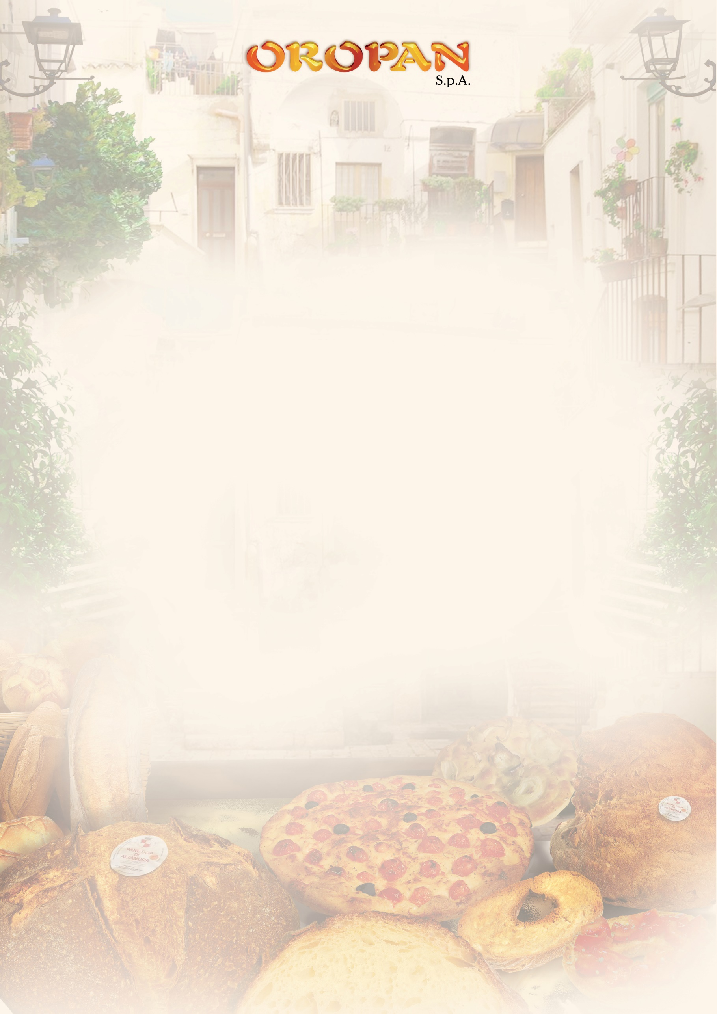

La Vision del progetto imprenditoriale Oropan che persegue con profitable customer satisfaction è: “contribuire alla diffusione nazionale ed internazionale della cultura culinaria e della tradizione di prodotti da forno tipici del territorio di origine (Altamura, Puglia, Italia) offrendo prodotti ad elevata distintività ed in linea con le specifiche esigenze dei mercati obiettivo.”

La Filosofia Oropan è incentrata su tre capisaldi: 1) Ricerca E Innovazione costante di processo e prodotto; 2) Differenziazione di prodotto per tipicità e origine; 3) Valorizzazione delle Risorse Umane. Questi sono i fattori di successo competitivo che hanno consentito di realizzare importanti risultati in linea con gli obiettivi prefissati e in molti casi anche di superarli in termini di indicatori di risultato dimensionali, commerciali, patrimoniali, finanziari ed economici.

I prodotti a marchio Forte della Oropan sono l’espressione di Tradizione combinata all’ Innovazione, per soddisfare gli stili di vita moderni e i trend emergenti di un mercato evoluto, esigente e globale, orientato alla ricerca del buono, salutistico e funzionale, finalizzato alla cura della salute attraverso la sana ed equilibrata alimentazione.
Le attività di ricerca e sviluppo, poste in essere, hanno consentito di adeguare questo prodotto tradizionale ai nuovi trend di consumo, in particolare a: 1) Consumo Responsabile (panificati prodotti utilizzando energia pulita, che impiegano pack riciclabili, biodegradabili e che in generale tengono in profonda considerazione l’impatto ambientale); 2) Consumo Funzionale (la ricerca di panificati che contribuiscano a prendersi cura della propria salute attraverso la sana ed equilibrata alimentazione, elemento della Mission Oropan); 3) Consumo Etico (ridurre al minimo gli sprechi e le eccedenze alimentari, acquistando prodotti il cui formato è in linea con il proprio bisogno di consumo).
L’innovazione applicata ad un prodotto tradizionale e semplice come il pane ha permesso di annullare le distanze. Infatti, il pane, un prodotto naturale altamente deperibile, è oggi distribuito sulla tavole di tutto il mondo grazie alla formula Oropan: l’innovazione ha saputo annullare le distanze geografiche tra Oropan collocata a sud dell’Italia e il resto del mondo, grazie all’allungamento della shelf life, reso possibile dalle nuove tecniche produttive e sfruttando tecnologie di nuova generazione (industria 4.0), studiate e collaudate in anni di sperimentazione condotte con prestigiose Università ed Enti di Ricerca scientifica.
Il Sistema di qualità Oropan è da oltre 20 anni garantito da prestigiosi Schemi di Certificazione volontari internazionali che decretano la conformità totale del Sistema Qualità ai più rigidi standard internazionali: BRC (Livello A); IFS (Higher level) e ISO 9001. Oropan S.p.A vanta, altresì, due certificazioni di prodotto: Biologica e D.O.P.
Le strategie di business della Oropan sono improntate al miglioramento continuo ed incentrate sulla Responsabilità Sociale di Impresa, con la finalità di coniugare obiettivi economici ed imprenditoriali con obiettivi etici, sociali e ambientali, ponendo come fine il benessere della collettività. Scelte che consentono di soddisfare i bisogni degli stakeholder del presente senza compromettere le esigenze le delle generazioni future

